МУНИЦИПАЛЬНОЕ АВТОНОМНОЕ УЧРЕЖДЕНИЕ ДОПОЛНИТЕЛЬНОГО ОБРАЗОВАНИЯ
ОДИНЦОВСКИЙ ЦЕНТР ЭСТЕТИЧЕСКОГО ВОСПИТАНИЯ

Сценарий занятия
«Новогодний шар»

Автор-составитель:
Штанько Ольга Владимировна
педагог дополнительного образования

г. Одинцово, 2022 г.

I. МЕТОДИЧЕСКАЯ ЧАСТЬ
На данном занятии раздела дети изготовят елочное украшение – шар, который станет украшением их новогодней елки дома.

Тип занятия
Урок изучения нового материала (освоение новых знаний, навыков).

Вид занятия
Рассказ о новой технике и выполнение практической работы.

Цель занятия
Цель занятия – научить работать в технике кинусайга.

Задачи занятия
Обучающие:
- продемонстрировать возможные виды елочных украшений (стеклянные, соломенные, картонные, пластиковые, деревянные, фетровые, из ниток),
- познакомить с историей возникновения техники кинусайга,
- научить приемам работы в новой технике;
Развивающие:
- развивать творческие способности,
- развивать самостоятельность,
- развивать аккуратность, терпение и усидчивость в работе,
- развивать чувство вкуса и меры при декоре готового изделия;
Воспитательные:
- способствовать эстетическому воспитанию,
- прививать идею создания подарков и украшений для дома своими руками.

Форма организация работы обучающихся
коллективная

Планируемые результаты
Обучающиеся должны:
- иметь представление о многообразии видов елочных украшений,
- знать историю возникновения искусства кинусайга,
- знать материалы и инструменты, используемые в данной технике,
- знать технику безопасности при работе с ножницами, иглой и пилкой,
- уметь декорировать готовое изделие,
- владеть приемами работы в данной технике.

Оборудование
Для учителя: проектор, ноутбук, экран, музыкальный центр, презентация, демонстрационный материал.
Для обучающихся: пенопластовая заготовка шар, лоскутки ткани; стека для пластилина или пилка, лента, нитки, декоративная иголка, ножницы, тонкий маркер или ручка.

II. СОДЕРЖАТЕЛЬНАЯ ЧАСТЬ

План занятия
№ | Этапы занятия | Время, мин
 | Организационный момент | 1
 | Мотивация | 3
 | Формулирование темы | 2
 | Постановка цели и задач | 2
 | Техника безопасности | 2
 | Физкультминутка | 5
 | Практическая работа | 55
 | Оценка | 5
 | Рефлексия | 5
 | Всего | 80

Организационный момент
Время: 1 минута
Здравствуйте, ребята!
Прошу вас подготовить материалы и инструменты для работы на ваших столах.

Мотивация
Время: 3 минуты
Новый год - праздник любимый с детства. Непременным атрибутом праздника является ёлка, украшенная игрушками, гирляндами, мишурой и звездой на макушке. Наряжать елку – это предпраздничный творческий процесс, в котором участвуют все члены семьи. Елочных игрушек великое множество [1,4].
Из чего делают елочные игрушки?
Ответы детей: стекло, пластик, дерево.
Демонстрация елочных украшений их разных видов материалов.

Формулирование темы
Время: 2 минуты
Сейчас в магазинах большое разнообразие елочных украшений.
А можем ли мы сами смастерить елочное украшение? Какое оно будет? Из чего? Тема занятие: «Создание новогоднего шара».

Постановка цели и задач
Время: 2 минуты
Цель: сделать елочную игрушку своими руками, чтобы ваша елка стала особенно красивой, неповторимой.
Для этого мы разберем новую технику кинусайга и сделаем новогодний шар из пенопластовой заготовки.

Техника безопасности
Время: 2 минуты
При использовании ножниц, пожалуйста, запомните следующие правила:
Передавая ножницы, держи их за сомкнутые лезвия.
Не оставляй ножницы открытыми.
Вырезая деталь, поворачивай ножницы, а не бумагу.

Физкультминутка
Время: 5 минут
Танцуем под песню «Новогодние игрушки».

Практическая работа
Время: 55 минут
Кинусайга — это новый вид рукоделия, который придумала японская мастерица и профессор японского университета Маэно Такаши в 1987 году. Искусство кинусайга сочетает в себе несколько техник — резьбу по дереву, пэчворк, аппликацию и мозаику. Особенностью этой техники является, что не используют иголку с ниткой, а прикрепляют ткань в канавки рисунка. В качестве основы берут деревянную дощечку, делают в ней прорези и используют лоскутки шелка старого кимоно. Все японцы бережно относятся к природе. Поэтому для них важно использовать вещи повторно. Не удивительно, что техника кинусайга подходит для бережливых и экономных японцев, чему и нам полезно учиться.
Мастера создают в этой технике пейзажи, портреты, натюрморты, изображения цветов. Благодаря тому, что точно подбираются оттенки ткани, картины получаются как живые. Больше всего в этой технике японцам нравится создавать картины с изображением природы, цветущих садов и городских улиц.
Современные мастерицы придумали использовать эту удивительную технику кинусайга не только для создания картин и панно. Сейчас с помощью этой техники украшают шкатулки, фотоальбомы, декоративные шары, разные елочные и дверные украшения. Изменили используемые ткани, используют не только натуральный шелк, но и другие ткани, которые различаются по своей фактуре. Такие как велюр, бархат, флис. Используют лен и хлопок. Добавили различные элементы декора, такие как ленточки, шнуры, кружева, тесьму. Деревянную основу заменили на пенопласт, т.к. с ним легче работать [2].
Давайте и мы с вами попробуем освоить технику кинусайга. Перед практической частью предлагается просмотр видеоурока на тему «Создание шара в технике кинусайга».
Просмотр видеоурока.
Демонстрируются материалы и инструменты для работы (Рис.1).
Обсуждаются этапы работы над изделием:
1. Наносим рисунок на основу (Рис.2).
2. Прорезаем пенопластовую заготовку макетным ножом на глубину 0,5 - 1 см (Рис.3).
3. Разрезаем ткань на подходящие по размеру лоскутки. Прикладываем лоскуток к основе (Рис.4).
4. Заправляем края лоскутка в пенопласт с помощью стека (Рис.5).
5. Срезаем излишки ткани ножницами (Рис.6).
6. Аккуратно заправляем края детали в прорезанные канавки пенопласта (Рис.7).
7. Аналогично выкладываем все остальные детали (Рис.8).
8. Делаем из ленты бантик (Рис.9).
9.Закрепляем бантик и веревочку на шаре с помощью декоративной иголки (Рис.10).
10. Шарик готов (Рис.11).
На экране демонстрируются фото поэтапного мастер-класса.
В целях соблюдения техники безопасности обучающимся выдается заранее прорезанная пенопластовая заготовка.

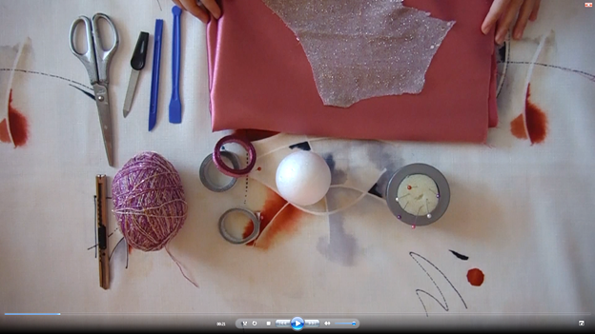.
Рис.1.
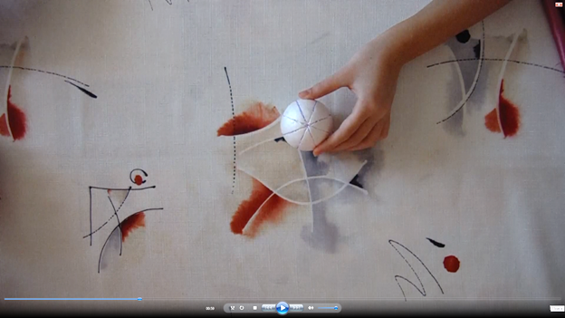
Рис.2.
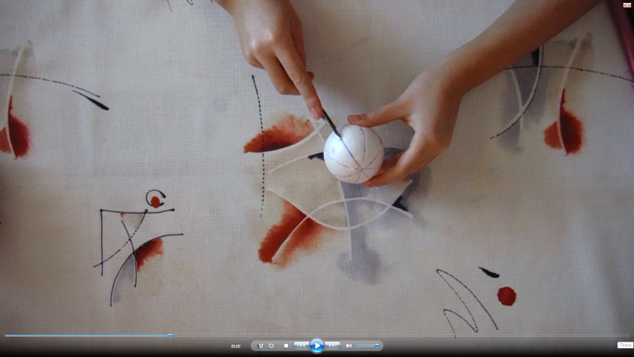
Рис.3.
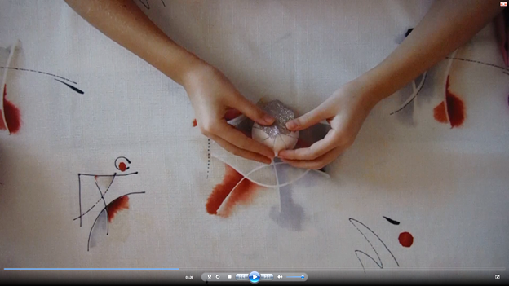
Рис.4.
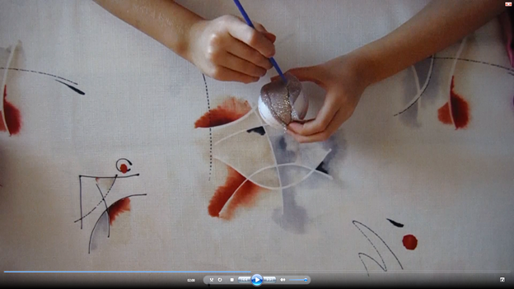
Рис.5.
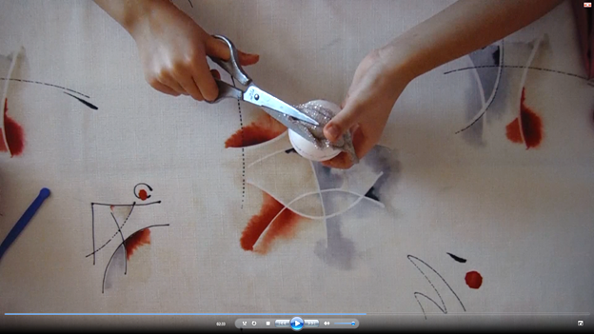
Рис.6.
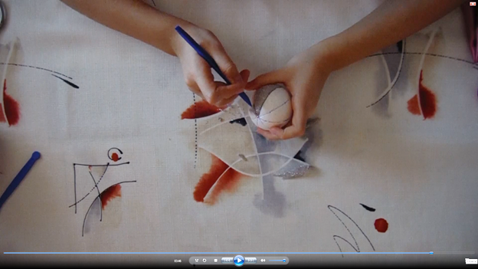
Рис.7.
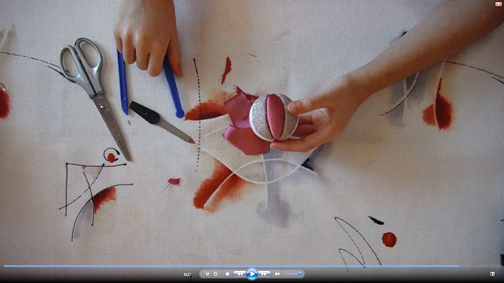
Рис.8.
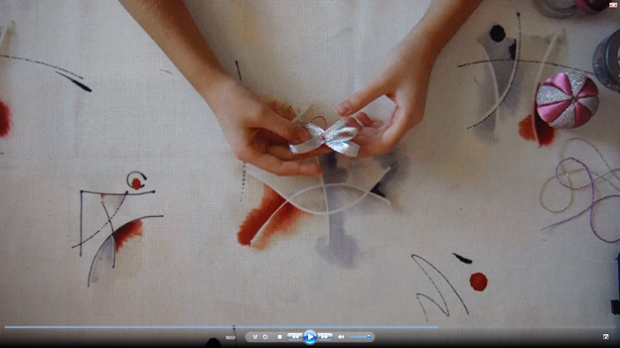
Рис.9.
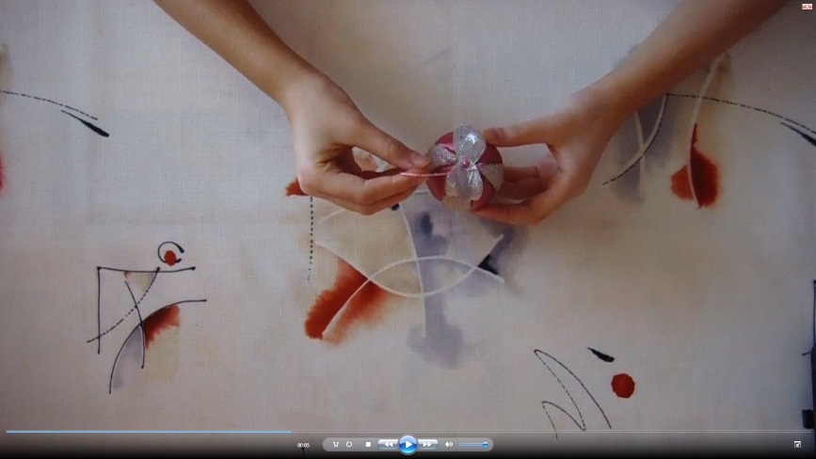
Рис.10.
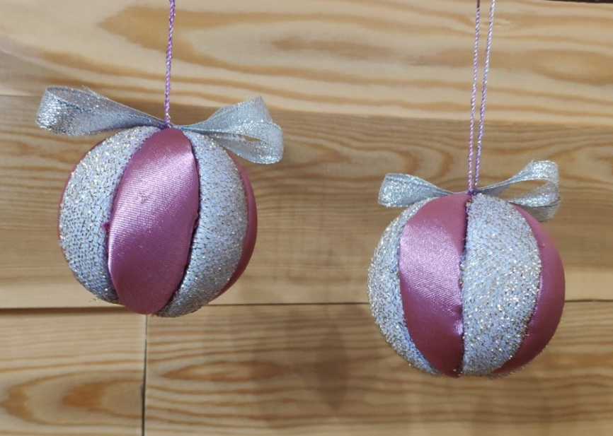
Рис.11.

Оценка
Время: 5 минут
Оценка практической работы производится качественно. Перечисляются достоинства работы, аккуратность выполнения, четкость следования инструкциям и отмечаются недостатки, ошибки в работах с целью их возможной корректировки и предотвращения при выполнении следующих работ.

Рефлексия
Время: 5 минут
Проведение рефлексии настроения и эмоционального состояния целесообразно с целью установления эмоционального контакта с группой детей в конце занятия для закрепления его благоприятного исхода деятельности.
Описание рефлексии
1. По содержанию: устная рефлексия.
2. По цели: рефлексия эмоционального состояния.
3. По функции: личностная рефлексия.
4. По типу занятия: после усвоения ЗУН
5.По способам проведения: символ.
6. По форме деятельности: коллективная.
Цель рефлексивной деятельности:
- самосознание (способность к самопознанию, эмоционально-ценностному отношению к себе, способность к самоконтролю и саморегулированию);
- самоопределение (процесс и результат выбора личностью собственной позиции, целей и средств самоосуществления в конкретных обстоятельствах жизни; основной механизм обретения и проявления человеком внутренней свободы);
- самовыражение (процесс и результат развития и проявления индивидом присущих ему качеств и способностей);
Детям предлагается нарядить елочку. На доске изображена ёлочка. В конце урока учитель говорит: «Если вам понравилось на уроке, и вы узнали что-то новое, то повесьте на ёлочку красный шарик, если не понравилось, - синий» [3]. Данное занятие является финальным занятием календарного года. На выбранном шарике детям предлагается написать новогоднее пожелание своим сверстникам. Работа проходит под музыкальное сопровождение (новогодние мелодии).

СПИСОК ЛИТЕРАТУРЫ

1.Елка. Сто лет тому назад: сборник/ К. Бальмонт и др.; автор - составитель Е. Ким.- М.: Лабиринт-Пресс, 2019.-115 с.
2.Кинусайга: что это? [Электронный ресурс] // Три иголки. Клуб рукоделия. URL: https://three-needles.ru/rukodelie/tkan/pechvork-kvilting/kinusajga/ (Дата обращения: 8.01.2021).
3.Копилка приемов рефлексии [Электронный ресурс] // Инфоурок.URL: https://infourok.ru/kopilka-priyomov-refleksii-bolee-priemov-3463151.html (Дата обращения: 8.01.2021).
4.Ткаченко А. История новогодней елки. М.: Издательство «Настя и Никита», 2015. – 25 с.

